**Лабораторная работа №2**

**Тема: Численное решение задачи Коши.**

**Лисай Вероники**

**Вариант 12**

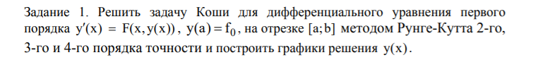





**Основные формулы:**

Метод Рунге-Кутта 2-го порядка точности:

$$y_{i+1}=y_{i}+\frac{h}{2}*[f_{i}+f\left(x_{i}+h;y_{i}+h*f_{i}\right)]$$

Метод Рунге-Кутта 3-го порядка точности:

$y_{i+1}=y_{i}+\frac{h}{6}*(k_{1}+4k_{2}+k_{3})$, где

$k_{1}=f(x_{i}; y_{i})$,

$k_{2}=f(x_{i}+\frac{h}{2};y_{i}+\frac{hk_{1}}{2})$,

$k_{3}=f(x_{i}+h; y_{i}-hk_{1}+2hk_{2}$.

Метод Рунге-Кутта 4-го порядка точности:

$y_{i+1}=y_{i}+\frac{h}{6}*(k_{1}+2k_{2}+2k_{3}+k_{4})$, где

$k_{1}=f(x_{i}; y_{i})$,

$k_{2}=f(x_{i}+\frac{h}{2};y_{i}+\frac{hk_{1}}{2})$,

$k_{3}=f(x_{i}+\frac{h}{2}; y_{i}+\frac{hk_{2}}{2})$,

$k_{4}=f(x_{i}+h;y_{i}+hk_{3})$.

**Графический материал:**

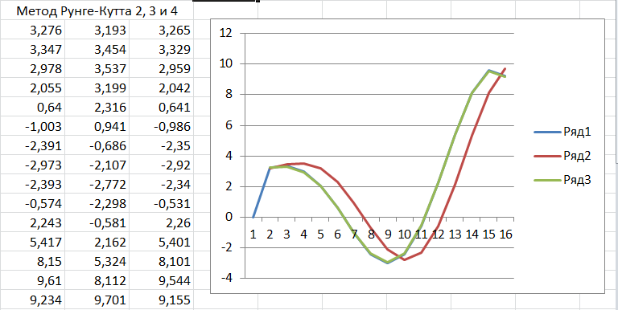

**Код программы:**

package com.company;  
  
public class Main {  
 public static double *a* = 0.2, *b* = 7.7, *f0* = 3;  
 public static double *h* = 0.5; //частота  
 public static double *N* = (*b*-*a*)/*h*; // Шаги  
 public static double[] *y2* = new double[(int) (*N* +2)];  
 public static double[] *y3* = new double[(int) (*N* +2)];  
 public static double[] *y4* = new double[(int) (*N* +2)];  
  
 public static void Rungecut2(){  
 *y2*[0] = *f0*;  
 double x;  
 for(int i=0;i<*N*;i++){  
 x = *a*+(i+1)\**h*;  
 *y2*[i+1] = *y2*[i] + *h*\**F*(x + *h*/2,*y2*[i] + *h*/2\**F*(x,*y2*[i]));  
 System.*out*.println(*y2*[i+1]);  
 }  
  
 }  
 public static void Rungecut3(){  
 *y3*[0] = *f0*;  
 double x;  
 for(int i=0;i<*N*;i++){  
 x = *a*+(i)\**h*;  
 *y3*[i+1] = *y3*[i] + *h*\*(*K1*(x,*y3*[i])+4\**K2*(x,*y3*[i])+*K3*(x,*y3*[i]))/6;  
 System.*out*.println(*y3*[i+1]);  
 }  
  
 }  
 public static void Rungecut4(){  
 *y4*[0] = *f0*;  
 double x;  
 for(int i=0;i<*N*;i++){  
 x = *a*+(i+1)\**h*;  
 *y4*[i+1] = *y4*[i] + *h*/6*(*K1*(x,*y4*[i])+2\**K2*(x,*y4*[i])+2\**K3*(x,*y4*[i])+*K4*(x,*y4*[i]));  
 System.*out*.println(*y4*[i+1]);  
 }  
  
 }  
  
 public static double F(double x,double y){  
 return ((Math.*sin*(y)/(Math.*pow*(x,2)+5))+x*Math.*cos*(x));  
 }  
 public static double K1(double x,double y){  
 return *F*(x,y);  
 }  
 public static double K2(double x,double y){  
 return *F*(x + *h*/2,y + *h*\**K1*(x,y)/2);  
 }  
 public static double K3(double x,double y){  
 return *F*(x + *h*/2,y + *h*\**K2*(x,y)/2);  
 }  
 public static double K4(double x,double y){  
 return *F*(x + *h*,y + *h*\**K3*(x,y));  
 }  
  
 public static void main(String[] args)  
 {  
 System.*out*.println("Метод Рунге-Кутта 2:");  
 *Rungecut2*();  
 System.*out*.println("Метод Рунге-Кутта 3:");  
 *Rungecut3*();  
 System.*out*.println("Метод Рунге-Кутта 4:");  
 *Rungecut4*();  
 }  
}